Kajtki, Plastusie
Scenariusz zajęć z języka angielskiego

Dzień: Wtorek - 28.04.2020

Temat: Shapes - kształty.

- Piosenka https://www.youtube.com/watch?v=OEbRDtCAFdU
- Film https://www.youtube.com/watch?v=fFHRO94Qd0s
- Flashcards. 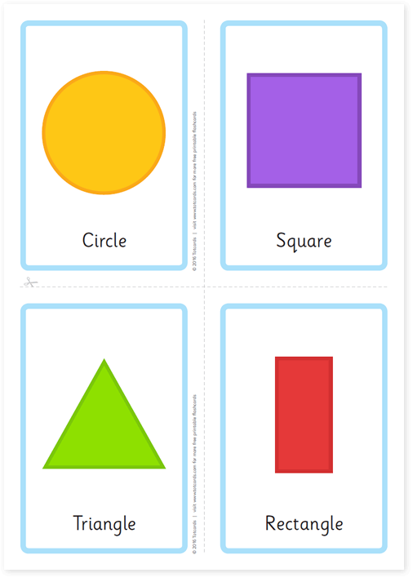
Rysowanie figur w powietrzu. Rodzic wypowiada nazwę figury w języku angielskim i zaczyna rysować figurę w powietrzu. Dziecko naśladuje go.
Ważne, żeby liczyć boki figury. (one, two three) itd.
- Karta pracy
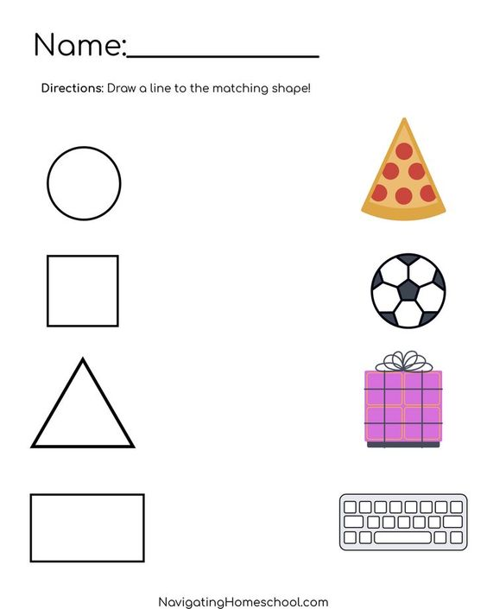

Środa: 29.04.2020

1.Piosenka https://www.youtube.com/watch?v=OEbRDtCAFdU
2. Film https://www.youtube.com/watch?v=fFHRO94Qd0s
- Rysowanie figur w powietrzu. Rodzic wypowiada nazwę figury w języku angielskim i zaczyna rysować figurę w powietrzu. Dziecko naśladuje go.
Ważne, żeby liczyć boki figury. (one, two three) itd.

- Zabawa ‘’Gdzie jest?’’ Rodzic kładzie flashcards na dywanie. Powtarza z dzieckiem nazwy elementów ukazanych na ilustracjach. Usuwa jeden wybrany obrazek, np ‘’a circle’’ . Robi zdziwioną minę i pyta ‘’where is a circle?’’; Let’s call a circle. - wołajmy koło. ‘’circle, circle’’. Następnie pokazuje brakujący element za pomocą gestów. Pokazuje ukryty obrazek ‘’there is a circle’’ Kontynuuj zabawę z pozostałymi obrazkami. Zachęcaj dziecko, żeby razem z Tobą pokazywało poszczególne elementy i powtarzało odpowiednie słowa.

